«Слова вокруг нас»

Попросите ребенка внимательно посмотреть вокруг и назвать все предметы, в названии которых спрятался нужный звук. Слова называйте по очереди, не забывайте иногда ошибаться и давать ребенку возможность заметить Вашу ошибку и исправить ее.

Затем усложните игру - вспоминайте слова с закрепляемым звуком по какой-то определенной теме: «Назови животных, в названии которых есть звук [Р]» (зебра, носорог, тигр, пантера, кенгуру, жираф) или «Назови «зимнее» слово со звуком [С]» (снег, снеговик, Снегурочка, снегирь, снежки, стужа, санки). В эту игру вы можете играть где угодно, используя любую свободную минутку: по пути в садик, в транспорте, в очереди. Дома в эту игру можно играть с мячом.



Постепенно, незаметно для себя, ребенок начинает правильно произносить

закрепляемый звук не только в отдельных словах, но и во фразах. Во фразе должно быть как можно больше слов с нужным звуком. Лучше, если фразы будет придумывать сам ребенок, сначала с вашей помощью, а затем и без нее. Еще лучше, если у вас будут получаться короткие, забавные стихи. Они легко запоминаются, и ребенок охотно рассказывает их всем - родным и знакомым.

***Самое полезное для ребенка - ваш неподдельный интерес к совместным занятиям, радость за его успехи. Пусть занятия принесут малышу радость – от этого во многом зависит результат.***

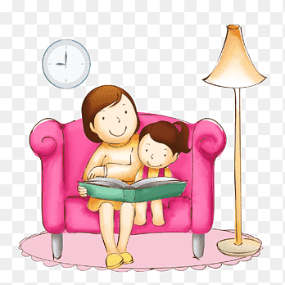

Муниципальное бюджетное дошкольное образовательное учреждение

«Детский сад № 13» г. Канаш Чувашской Республики

***Автоматизация звуков в домашних условиях***

Составила: учитель – логопед

Бугаева А.А.

**г.Канаш**

Посещая регулярно занятия логопеда, звукопроизношение дошкольника может приобрести характер «кабинетной речи», когда в кабинете логопеда (или при просьбе повторить правильно) звуки получаются чёткими, а в произвольной речи эти же звуки ребёнок произносит искажённо. Это свидетельствует о том, что процесс коррекции звукопроизношения находится на этапе «автоматизации». Скорость прохождения этого этапа зависит от частоты выполнения домашних заданий, направленных на автоматизацию поставленных звуков. В идеале необходимы ежедневные занятия по автоматизации хотя бы по 5-15 минут в день.

Учитесь играть со своим ребенком, используя для этого любой подходящий момент.

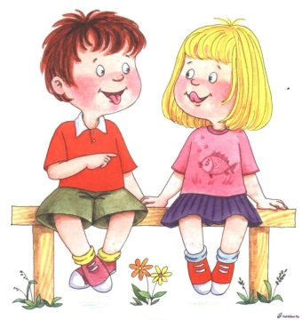

Работа над звуком, от его постановки до употребления в самостоятельной речи, - это выработка нового сложного навыка. И как любой навык он требует усилий, времени и

определенной системы в занятиях, в том числе и при выполнении домашних заданий.

Предлагаю вам несколько интересных игр, которые можно применять, начиная с этапа автоматизации звука в слове.

«Загадки»

Для этой игры вам потребуются: 6-7 картинок или игрушек, в названии которых прячется закрепляемый звук. Вместе с ребенком назовите их, выделяя голосом нужный звук. Затем опишите любую из них, ребенок должен догадаться, о чем идет речь и назвать нужную картинку или игрушку. Повторите игру несколько раз. А теперь предложите ребенку роль ведущего. Ваши возможные ошибки наверняка повысят интерес малыша к игре.



«Чего не стало?»

Можете использовать те же картинки или игрушки. Предложите ребенку еще раз внимательно рассмотреть картинки, назвать их, запомнить и закрыть глаза. В это время уберите одну или две картинки. Ребенок, открыв глаза, должен сказать, чего не стало. Повторите игру несколько раз, меняясь с ребенком ролями.

«Что изменилось?»

Это один из вариантов предыдущей игры. Вы можете менять картинки местами, убирать их, переворачивать картинки обратной стороной, добавлять новые. Ребенок должен рассказать обо всех изменениях.

«Что лишнее?»

Подберите картинки так, чтобы их можно было сгруппировать по разным признакам (можно использовать картинки из лото, выбрав из них те, в названии которых есть нужный звук). Попросите ребенка найти и назвать лишний предмет и объяснить свой выбор.

Объединять картинки в группы можно по-разному. Например, рысь-корова-ворона-жираф-ракета. Из данной серии последовательно можно убрать «ракету» - неживая, затем «ворону» - птица, потом «корову» - домашнее животное. Две оставшиеся картинки (жираф и рысь) предложите ребенку сравнить между собой и сказать, чем они похожи и чем отличаются, т.е. попытаться найти и подробно описать черты двух сходных предметов.